# StarlingX Simplex 虚机部署 简化版步骤

1. Ubuntu 18.04/16.04
2. libvirt

## 创建虚机以及虚机所处virtual网络环境

$ ./setup_if.sh

$ ./setup_vm.sh stx-test-simplex bootimage.iso

$ sudo virsh list --all

Id Name State

----------------------------------------------------

- stx-test-simplex shut off

可见虚机stx-test-simplex已经创建。

## 启动虚机并安装StarlingX系统

将虚机stx-test-simplex启动进入安装画面。

$ sudo virt-manager #之后界面操作将vm启动

或者

$ sudo virsh start stx-test-simplex

安装选项选择All-in-One，第二页选择Graphical。

虚机进入安装过程，等待安装完成。

## 配置虚机内网络并且开始进行Provisioning

安装完成后，用以下用户名密码登录虚机，并修改初始密码。

用户名：sysadmin

初始密码：sysadmin

在虚机中用以下命令设置OAM网络：

$ sudo ip address add 10.10.10.2/24 dev ens6

$ sudo ip link set up dev ens6

$ sudo route add default gw 10.10.10.1 ens6

$ ping -c 3 8.8.8.8

将simplex.sh拷贝到虚机中，并在虚机中运行。

$ ./simplex.sh

一一回答问题后等待StarlingX完成ansible和provision的过程。

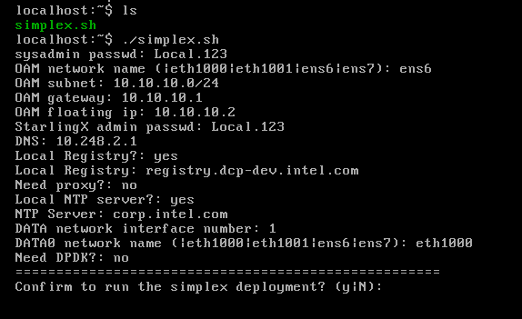

Press y to confirm the config.

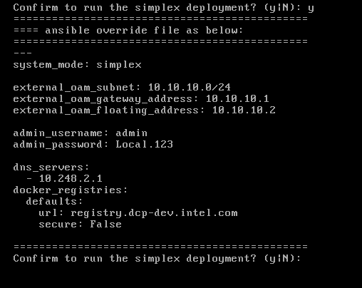

Review the ansible override file and press y to continue.

## 部署Openstack Application

将apply_openstack.sh拷贝到StarlingX vm中运行。

提供可以访问到的stx-openstack application helm charts链接（或者预先upload到vm中，提供路径）。

提供admin password。

脚本会下载helm charts并部署openstack。